Қарасай ауданының елді мекенінің шекарасын (шегін) өзгерту туралы
Алматы облысы Қарасай аудандық мәслихатының 2019 жылғы 27 желтоқсандағы № 50-5 шешімі және Қарасай ауданы әкімдігінің 2019 жылғы 27 желтоқсандағы № 470. Алматы облысы Әділет департаментінде 2020 жылы 10 қаңтарда № 5390 болып тіркелді
2003 жылғы 20 маусымдағы Қазақстан Республикасының Жер кодексінің 108-бабының 5-тармағына, "Қазақстан Республикасының әкімшілік-аумақтық құрылысы туралы" 1993 жылғы 8 желтоқсандағы Қазақстан Республикасы Заңының 12-бабының 3) тармақшасына сәйкес, Қарасай ауданының әкімдігі ҚАУЛЫ ЕТЕДІ және Қарасай аудандық мәслихаты ШЕШІМ ҚАБЫЛДАДЫ:
1. Қоса беріліп отырған схемалық картаға сәйкес Қарасай ауданының Шамалған ауылдық округіндегі Шамалған ауылының шекарасы (шегі) 9,55 гектарға өзгертіліп, Шамалған ауылының жаңа шекарасының жалпы көлемі 912,92 гектар болып белгіленсін.
2. Осы бірлескен Қарасай ауданы әкімдігінің қаулысы мен Қарасай аудандық мәслихатының шешімінің орындалуын бақылау Қарасай ауданы әкімінің орынбасары Ашимбай Алмасбек Рзабекулына және Қарасай аудандық мәслихатының "Ауылшаруашылығы, көгалдандыру, сауда, қоршаған ортаны қорғау, экология, жерді және табиғи ресурстарды тиімді пайдалану жөніндегі" тұрақты комиссиясына жүктелсін.
3. Осы бірлескен Қарасай ауданы әкімдігінің қаулысы мен Қарасай аудандық мәслихатының шешімі әділет органдарында мемлекеттік тіркелген күннен бастап күшіне енеді және алғашқы ресми жарияланған күнінен кейін күнтізбелік он күн өткен соң қолданысқа енгізіледі.
Қарасай ауданының әкімі | Ж. Далабаев
Қарасай аудандық мәслихатының сессия төрағасы | С. Килибаев
Қарасай аудандық мәслихатының хатшысы | А. Кошкимбаев
Қарасай ауданының әкімдігі 2019 жылғы 27 желтоқсаны № 470 Қарасай аудандық мәслихаты 2019 жылғы 27 желтоқсаны № 50-5 бірлескен қаулысы мен шешіміне қосымша

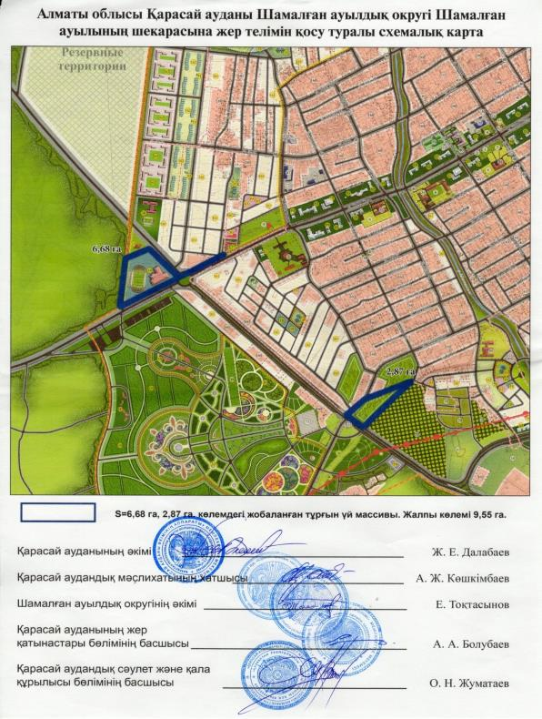

© 2012. Қазақстан Республикасы Әділет министрлігінің «Қазақстан Республикасының Заңнама және құқықтық ақпарат институты» ШЖҚ РМК

